【中外经典音乐剧赏析】课程教学大纲（理论课）

一、课程基本信息
课程名称 | （中文）中外经典音乐剧赏析
 | （英文）Appreciation of Chinese and foreign classic musicals
课程代码 | 2138807 | 课程学分 |  | 2
课程学时 | 32 | 理论学时 | 2 | 实践学时 |  | 30
开课学院 | 教育学院 | 适用专业与年级 |  | 全校各级学生
课程类别与性质 | 综合素质选修课 | 考核方式 |  | 小组作报告
选用教材 | 《世界经典音乐剧》 |  |  | 是否为  马工程教材 |  | 否
先修课程 | 无
课程简介 | 随着国家的改革开放，艺术的放眼世界，“音乐剧赏析”已成为高校开展美育教育的新的有益尝试。本课程通常以讲座的形式开展，为学生介绍经典的音乐剧。通过对中外经音乐剧的剧情、音乐、制作等方面通俗详细的解析，使得学生能较深入地了解音乐表演艺术中有着“新时代舞台上的星星”美誉之称的音乐剧剧，包括歌剧的产生、发展历史及其代表人物和作品。同时，通过精心的选材、多角度的观看和深入的聆听，使学生们能够在大学的通识学习生涯中融入更多艺术元素，从而培养出更具丰富内涵的大学生，充填他们艺术的血肉，塑造他们健康完整的身心。  课程以中外经典音乐剧作品为主线，融合了音乐、戏剧、舞蹈等相关背景知识的介绍，实现综合审美艺术一体化教学。过中外经典音乐剧赏析和体验课的学习，学员将能够在一定程度上了解是那么是音乐剧，并对音乐剧有一个概念上的认识。同时提高艺术素养，锻炼音乐鉴赏能力，提高学生对美的认识。课程打破以知识传授为主要特征的传统学科教学模式，着重介绍中西音乐剧中的代表作品和经典唱段。通过学习，学生熟悉剧情内容、了解创作背景、能够会吟唱其中的部分经典片段，引导学生感受综合舞台艺术的魅力，感受其所包含的多样艺术元素，从而获得对艺术形式独立的鉴赏、分析能力。通过音乐剧名篇佳作的赏析，理解音乐剧中的结构美、戏剧美、音乐美、舞台美等，以艺术之美内化心灵，塑造品格。
选课建议与学习要求 | 面向热爱音乐，热爱音乐剧，喜欢唱歌，希望提升自己的音乐素养，解放自我天性。并希望通过课程积累一定的音乐和音乐剧知识以及希望建立一定的音乐剧演唱能力的学生
大纲编写人 |   （签名） |  | 制/修订时间 |  | 2024年2月24日
专业负责人 | 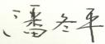（签名） |  | 审定时间 |  | 2024年3月4日
学院负责人 | 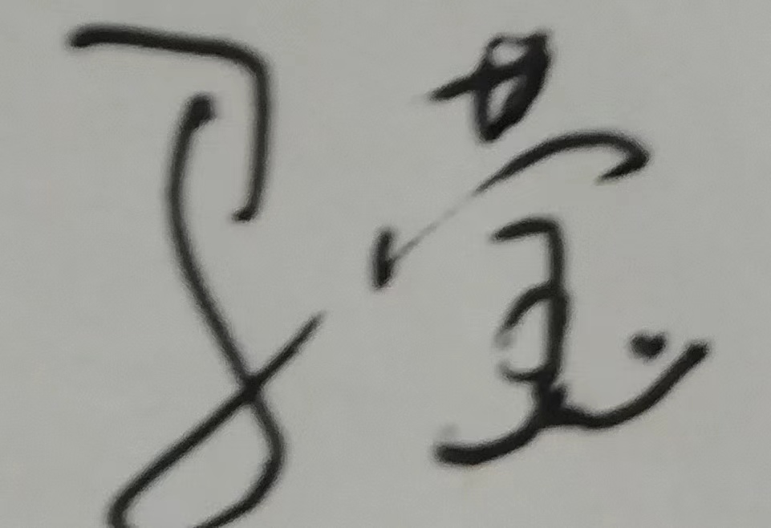（签名） |  | 批准时间 |  | 2024年3月4日

二、课程目标与毕业要求

（一）课程目标
类型 | 序号 | 内容
知识目标 | 1 | 明白什么是音乐剧
 | 2 | 音乐剧和别的舞台剧的区别
技能目标 | 3 | 以对中外知名音乐剧作品赏析为主要的内容，使学生能够了解音乐剧的基本知识
 | 4 | 能够运用相关的知识去分析经典中外音乐剧的剧情背景和音乐以及内容
素养目标  (含课程思政目标) | 5 | 会培养学生对党和国家和对人民的热爱，提高思想觉悟水平，塑造正确的价值观导向
 | 6 | 培养学生对美的认识和对艺术的了解

（二）课程支撑的毕业要求
LO1
①爱党爱国，坚决拥护党的领导，热爱祖国的大好河山、悠久历史、灿烂文化，自觉维护民族利益和国家尊严
③奉献社会，富有爱心，懂得感恩，自觉传承和弘扬雷锋精神，具有服务社会的意愿和行动，积极参加志愿者服务。
⑤爱岗敬业，热爱所学专业，勤学多练，锤炼技能。熟悉本专业相关的法律法规，在实习实践中自觉遵守职业规范，具备职业道德操守。
LO5
③懂得审美，有发现美、感受美、鉴赏美、评价美、创造美的能力。
④热爱劳动，具有正确的劳动观念和态度，热爱劳动和劳动人民，养成劳动习惯。

LO6
①在集体活动中能主动担任自己的角色，与其他成员密切合作，善于自我管理和团队管理，共同完成任务。
③能用创新的方法或者多种方法解决复杂问题或真实问题。

（三）毕业要求与课程目标的关系
毕业要求 | 指标点 | 支撑度 | 课程目标 | 对指标点的贡献度
LO1 | ①③⑤ | H | 通过课程的理论学习和经典红色音乐剧剧目欣赏及体验，培养学生的爱党爱国，勇于奉献，爱岗敬业的精神 | 100%
LO5 | ③④ | M | 通过世界经典音乐剧剧目和经典片段的了解和演绎，让学生感受美，提升美学鉴赏和创造力 | 50%
LO6 | ①③ | L | 通过通过经典歌剧的了解和演绎及讨论，培养学生互相配合相互帮助的能力。 | 40%

三、课程内容与教学设计

（一）各教学单元预期学习成果与教学内容
第一单元：什么是音乐剧（2个学时）
教学内容：指导学生明白音乐剧的定义，音乐剧的起源，音乐剧的发展、音乐剧的流派以及国内和国外音乐剧的差异。
教学重点：了解音乐剧的起源。
教学难点：区分音乐剧与歌剧的不同之处。
教学预期：能够使学生从概念上正确了解音乐剧。
第二单元：英美音乐剧（16学时）
本次授课目的与要求
1：介绍《猫》《剧院魅影》）《悲惨世界》《西区故事》四部英美经典音乐剧
2．介绍伯恩斯坦
3．解析，讲解音乐剧的剧目与音乐、舞蹈的表现。

本次教学重点与难点
重点：英美音乐剧的起源和特点。
难点：剧作者通过剧目阐释的人生百态与品味人生。
第三单元：其它国家经典音乐剧（8学时）
本次授课目的与要求
- 介绍德国《伊丽莎白》俄罗斯《安娜卡列尼娜》两部经典音乐剧
- 介绍音乐剧在欧洲其他国家的发展
- 介绍音乐剧的传播与创新
本次教学重点与难点
重点：不同国家音乐剧的本土化特点
难点：不同国家剧作者通过剧目表现的本国特有的艺术风格。
第四单元：中国本土的音乐剧（4学时）
本次授课目的与要求
1．“中国音乐剧的历史和创作背景
2．中国音乐剧的主线与之支线
3．解析中国音乐剧《金沙》《钢的琴》《虎门销烟》《国之当歌》等，并讲解音乐剧的剧情与音乐、舞蹈的表现。
本次教学重点与难点
重点：中国音乐剧在探索中前行
难点：中国音乐剧与世界知名音乐剧的差距
第五单元：总结答疑与考试
教学内容：根据学生在学期中积累的问题进行作答，回顾本学期教学内容与重、难点。
随堂考试

（二）教学单元对课程目标的支撑关系
课程目标  教学单元 | 1 | 2 | 3 | 4 | 5 | 6
第一单元：  什么是音乐剧 | √ | √ | √ | √ | √ | √
第二单元：  英美音乐剧 | √ | √ | √ | √ | √ | √
第三单元：  其它国家经典音乐剧 | √ | √ | √ | √ | √ | √
第四单元：  中国本土的音乐剧 | √ | √ | √ | √ | √ | √

（三）课程教学方法与学时分配
教学单元 | 教与学方式 | 考核方式 | 学时分配
 |  |  | 理论 | 实践 | 小计
第一单元：  什么是音乐剧 | 直观演示法  讲授法 | 现场点评考察 | 80% | 20% | 100%
第二单元：  英美音乐剧 | 直观演示法  讲授法 | 现场点评考察 | 80% | 20% | 100%
第三单元：  其它国家经典音乐剧 | 直观演示法  讲授法 | 现场点评考察 | 80% | 20% | 100%
第四单元：  中国本土的音乐剧 | 直观演示法  讲授法 | 现场点评考察 | 80% | 20% | 100%
合计

四、课程思政教学设计
通过红色主旋律剧目的亲身体会培养学生对党和国家和对人民的热爱，提高思想觉悟水平同时通过音乐对塑造正确的价值观进行导向。

五、课程考核
总评构成 | 占比 | 考核方式 | 课程目标 |  |  |  |  |  | 合计
 |  |  | 1 | 2 | 3 | 4 | 5 | 6
X1 | 35% | 现场考察 | 10 | 20 | 20 | 20 | 20 | 10 | 100
X2 | 35% | 心得体会撰写 | 10 | 20 | 20 | 20 | 20 | 10 | 100
X3 | 30% | 课程小结撰写 | 10 | 20 | 20 | 20 | 20 | 10 | 100

评价标准细则（选填）
考核项目 | 课  程  目  标 | 考核要求 | 评价标准
 |  |  | 优  100-90 | 良  89-75 | 中  74-60 | 不及格  59-0
X1 | 配合讲解一部音乐剧 | 能回答老师提问的问题 | 准确的完成讲解 | 意思基本明确 | 能答出一部分方面 | 无法回答或文不对题
X2 | 心得体会 | 写一篇关于音乐剧赏析的心得，可以用一部或者一个类型的音乐剧概括所学到的知识 | 优秀质量独立完成，并有独到见解 | 优秀质量独立完成 | 基本独立完成，含金量不高 | 没有完成或抄袭
X3 | 课程认知 | 写一篇关于本课程的心得，概括本学期所学到的知识 | 优秀质量独立完成，并有独到见解 | 优秀质量独立完成 | 基本独立完成，含金量不高 | 没有完成或过度抄袭

